说明文档

## 环境说明

使用的语言为java，采用的方式是jsp和servlet的网页实现方式，运行的环境是tomcat8.5.32，github地址为https://github.com/cmm1114070674/warmup_pj.git

## 花费时间

数据库设计大概花费半小时

Bean类、Dao类、Service类代码大概花费2小时

Servlet和jsp代码大概花费1小时

Debug过程大概花费1小时

## 其他说明

除了提交的代码外，还需要数据库的设计，数据库的名称为warmup_pj，用户名为root，密码为123456（可以再ConnectionUtil中修改），数据表如下图，三个主键都是自增的

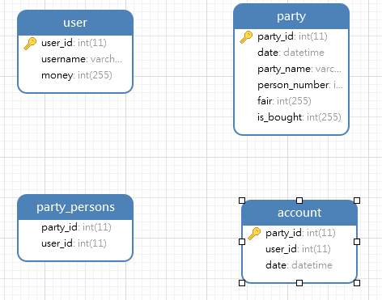

除了设计完数据库外，要自行在user数据表中添加字段，其他数据表可以通过运行程序增加数据，我在调试时添加的user表中的字段如下

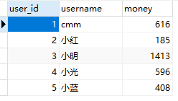

以上完成了运行的初始化，之后可以通过运行程序进行功能测试

## 样图

主界面

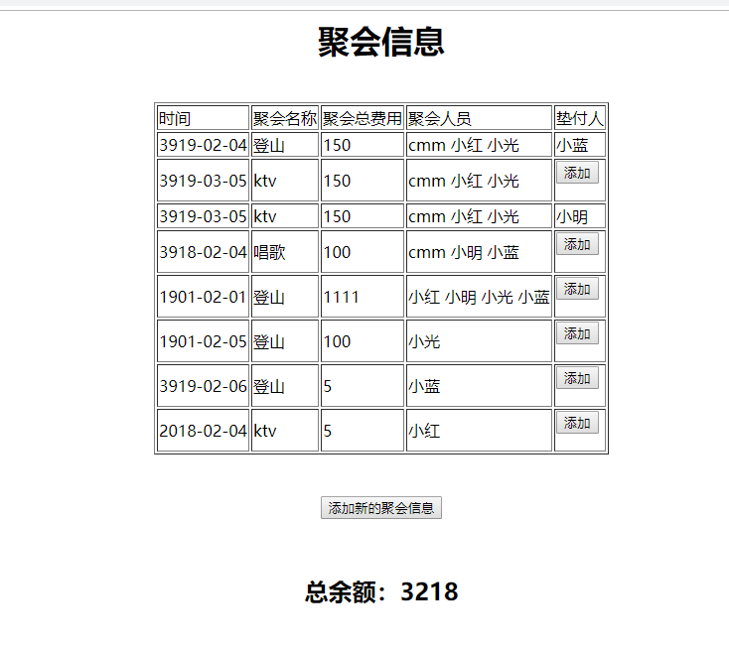

聚会信息添加界面

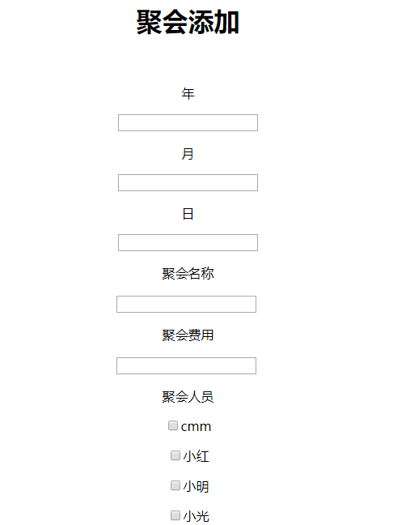

垫付信息添加界面

